Jurnal Pakarena
Volume 5 Nomor 2, Desember 2020
e-ISSN: 2550-102X dan p-ISSN: 1693-3990
This work is licensed under a Creative Commons Attribution
4.0 International License

KAJIAN TARI MAPPERE’

Sartika, A. Jamilah

Keywords :  Mappere’;  Tradisi; Ayunan;  Corespondensi Author  Seni Tari, Universitas Negeri Makassar, Fakultas Seni dan Desain Jln. Dg. Tata Kampus UNM Parangtambung.  Email:  Sartika88cell01@gmail.com  History Artikel  Received: 04-02-2020  Reviewed: 25-06-2020  Revised: 03-10-2020  Accepted: 03-10-2020  Published: 30-12-2020 | ABSTRAK  Artikel ini merupakan uraian tentang karya tari MAPPERE’ yang di dalamnya menguraikan beberapa permasalahan, yakni 1) Bagaimana proses eksplorasi gerak pada penggarapan karya tari Mappere di Kab. Bone. 2) Bagaimana komposisi tari dalam karya tari Mappere’ di Kab. Bone. Metode yang digunakan dalam garapan karya tari ini yaitu, tahap eksplorasi dan komposisi tari dimana suatu proses penjajagan terhadap konsep yakni munculnya suatu ide-ide gerak yang muncul dari tahap penjajagan konsep (eksplorasi), serta komposisi tari di mana tahap ini dijadikan sebagai struktur atau alur menjadi suatu pola gerakan, sehingga muncul gerak secara spontanitas yang kemudian membuat gerak-gerak dalam karya Mappere’. Hasil karya ini yaitu 1) Proses eksplorasi yang dilakukan pada penggarapan karya tari “Mappere”yang bersumber dari pesta rakyat masyarakat Bugis Bone tepatnya Desa Mattoanging yaitu Mappere’ yang merupakan salah satu pesta rakyat sebagai bentuk rasa syukur masyarakat atas keberhasilan panen yang mereka proses sehingga melakukan tradisi Mappere’ maka dari itu dalam karya ini yang disampaikan penata yakni pentingnya melestarikan dan menjaga budaya, sehingga terciptalah karya tari Mappere’. 2) Komposisi tari dalam karya tari Mappere’ yaitu. a) Gerak tari dalam karya ini yaitu gerak tradisi Bugis yang dikembangkan dalam gerak kreasi. b) Penari dalam karya ini jumlah penari yang digunakan yaitu 8, 3 penari laki-laki dan 5 penari perempuan. c) Musik dalam karya ini menggunakan musik langsung atau live. d) Tata rias yang digunakan pada penari perempuan yaitu rias cantik, sedangka penari laki-laki menggunakan tata rias yang lebih mempertajam dibawah mata. e) Tata busana dalam karya ini penari perempuan memakai kostum yang menyerupai baju bodo mempunyai dalaman warna kuning,luaran warna kuning,ikat pinggang dan memakai celana aladin, sedangkan penari laki-laki memakai kostum baju lengan pendek,ikat pinggang dan celana aladin setengah lutu. f) Properti pada karya ini menggunakan properti lilin, dupa, penapis (pattapi) dan ayunan. g) Tata cahaya pada karya ini menggunakan beberapa pencahayaan, seperti merah, hijau, putih dan kuning.  ABSTRACT  This article is a description of the Mappere' dance which outlines several problems, namely 1) How is the process of exploration of motion in the cultivation of Mappere’ dance works in the district. Bone. 2) What is the composition of the dance in Mappere’ dance work in Kab. Bone. The method used in the work of this dance work is, the exploration stage and dance composition where a process of exploring the concept is the emergence of a movement of ideas that arise from the concept (exploration) exploration stage, as well as the dance composition in which this stage is used as a structure or plot it becomes a pattern of movement, so that spontaneous motion arises which then makes movements in Mappere' s work. The results of this work are 1) The exploration process carried out on the cultivation of the "Mappere" dance which originated from the Bugis Bone people's party precisely Mattoanging Village namely Mappere' which is one of the people's parties as a form of community gratitude for the success of the harvest they process so as to do Mappere' tradition is therefore the stylist conveyed in this work that is the importance of preserving and preserving culture, so that Mappere’ dance is created'. 2) The composition of dance in Mappere’ dance works, i.e. a) The dance movement in this work is the motion of the Bugis tradition which was developed in the creative movement. b) Dancers in this work the number of dancers used are 8, 3 male dancers and 5 female dancers. c) The music in this work uses live or live music. d) The makeup used for female dancers is beautiful makeup, whereas male dancers use makeup that is sharper under the eyes. e) The fashion in this work female dancers wear costumes that resemble bodo clothes have a yellow inner, yellow outer color, belt and wear aladin pants, while male dancers wear short-sleeved shirt costumes, belts and aladin half-lutu pants. f) Properties in this work use the properties of candles, incense.

PENDAHULUAN
Di Sulawesi Selatan terdapat suku bangsa yang besar, yaitu Bugis, Makassar, Toraja, Mandar dan sebagian kecil suku lain. Suku Bugis dan Makassar beragama Islam dan tinggal disepanjang pantai selatan yang terkenal dengan kerajinan tangan dan jiwa pelautnya. Suku Bugis adalah suku terluas yang menepati Sulawesi Selatan yang mempunyai berbagai macam tradisi Di Kab.Bone Kec.Tellu Siattinge tepatnya di Desa Mattoanging yang dikenal dengan tradisi Mappere’.
Mappere’ (berayun) merupakan salah satu bentuk tradisi masyarakat Bugis yang sangat digemari laki-laki maupun perempuan. Mappere’ sendiri dijadikan sebagai salah satu tradisi bentuk kesyukuran kepada sang pencipta atas keberhasilan panen yang dihasilkan masyarakat Bugis. Tradisi Mappere’ sendiri dilakukan dengan kepercayaan bahwa sigadis yang berayun sangat tinggi bagaikan bidadari yang turun dari langit memberikan kesuburan dan keberkahan kepada sawah dan ladang masyarakat. Dengan berjalannya waktu dan perkembangan zaman ritual ini telah menjadi kepercayaan masyarakat Bugis sebagai tradisi rakyat dan juga sebuah budaya menarik bagi masyarakat Bugis yang patut untuk dilestarikan.
Mappere’ merupakan salah satu bentuk pesta rakyat dan telah menjadi tradisi masyarakat di beberapa desa di Kabupaten Bone. Waktu pelaksanaan tradisi mappere’ tidaklah menentu di setiap Desa namun biasanya digelar pada akhir tahun antara bulan Oktober hingga Desember. Ma’ artinya melakukan sesuatu, Pere’ artinya ayunan jadi seseorang yang sedang berayun ,maka dari itu mappere’ artinya berayun. Tradisi ini tentunya bukan hal yang asing bagi kalangan pada umumnya, namun bagaimana jika ayunan tersebut memiliki ketinggian belasan meter tentunya bukan hal yang biasa. Tradisi ini dipastikan mendebarkan jantung dan membuat penonton berteriak dengan nada khawatir disaat menyaksikan keberanian para gadis desa yang berayun-ayun di udara sambil melenggak lenggokkan kedua tangannya dan beberapa pria dewasa bertugas menarik tali ayunan. Tradisi Mappere’ ini memang cukup menantang disebabkan harus memiliki nyali untuk mengayun hingga belasan meter.
Para gadis Desa yang akan diayun harus menggunakan baju “bodo” yang merupakan baju adat suku Bugis. Gadis dipersilahkan naik di atas ayunankemudian diayun oleh seorang pemuda dengan menggunakan tali panjang yang telah dipersiapkan. Ayunan tersebut terbuat dari pohon randu yang diikatkan dengan beberapa pohon bambu sebagai penyangga. Serta beberapa pohon bambu lainnya digunakan sebagai gantungan tali yang berfungsi sebagai tali ayunan. Tali ayunannya terbuat dari anyaman kulit kerbau yang dipercaya memberikan kekuatan dengan waktu lama.
Pada saat ribuan warga sudah memadati lapangan terbuka yang dijadikan sebagai tempat melakasanakan tradisi Mappere’, pemangku adat memulai membaca mantra untuk keselamatan para gadis agar tidak terjadi sesuatu hal yang tidak diinginkan pada saat tradisi Mappere’sedang berlangsung. Maka dari itu sudah menandakan bahwa acara Mappere’akan segera dimulai.
Pada saat acara sedang berlangsung sejumlah ibu rumah tangga sibuk di rumah masing-masing untuk mempersiapkan santapan siang bagi tamu yang datang dari luar desa. Tradisi Mappere’telah menjadi ritual turun temurun dan menjadi simbolis bahwa dalam menghadapi segala tantangan duniawi, kaum pria harus selalu setia menuntun dan menjaga kaum wanita. Berdasarkan uraian singkat tentang tradisi Mappere’ di atas merumuskan sebuah masalah : Bagaimana proses eksplorasi gerak dan komposisi tari dalam penggarapan tradisi Mappere’ di Kab. Bone?

KONSEP DASAR TARI

- Rangsang tari
Rangsang tari dapat berupa audiosional (mendengar), rangsang visual (melihat), rangsang peraba, rangsang idesional, dan rangsang kinestetik. Rangsang dalam karya tari ini adalah rangsang visual (melihat) dan rangsang audio (mendengar) karena mendengarkan ceritadari masyarakat setempat mengenai tradisi Mappere’ danmelihat beberapa video yang ada digoogle mengenai pertunjukkan tradisi Mappere’.

- Tema Tari
Tema suatu tari dapat berasal dari apa yang kita lihat, kita dengar, kita pikir, dan kita rasakan. Tema tari juga dapat diambl dari pengalaman hidup, legenda, dongeng, cerita rakyat dan tradisi. Tema sangatlah penting dalam penggarapan dalam sebuah karya tari karena tema merupakan pondasi yang sangat utama dalam penggarapan karya tersebut dan juga sebagai proses bagi koregrafi.
Berdasarkan dari tradisi “Mappere” penata mengangkat tema dalam karya ini adalah“Pesta Rakyat”ini sebagai patokan untuk mengarah pada proses penggarapan sebuah karya tersebut.

- Judul Tari
Pemberian judul tari pada garapan tari ini yaitu “Mappere” yang diangkat dari salah satu tradisi yang ada di Kabupaten Bone mengenai tradisi tersebut sebagai rasa syukur terhadap hasil panen yang mereka peroleh, sehingga masyarakat setempat sangat gembira menyambut pesta panen yang hanya dilaksanakan satu kali dalam tiga tahun.

- Tipe Tari
Dalam karya ini menggunakan tipe tari dramatik mengandung arti bahwa gagasan yang hendak diceritakan sangat kuat.

- Mode Penyajian
Berdasarkan mode penyajian dalam garapan karya ini menggunakan mode penyajian yaitu representasional. Representasional yang berarti pengungkapan karya tarinya jelas, sedangkan simbolis yang berarti menggambarkan beberapa gerakan Mappere’.

- Gerak
Gerak adalah dasar ekspresi, oleh sebab itu “gerak” kita pahami sebagai ekspresi dari semua pengalaman emosional. Dalam koreografi atau tari pengalaman mental dan emosional diekspresikan lewat medium yang tidak rasional, atau tidak berdasarkan pada pikiran, tetapi pada perasaan, sikap, imaji, yakni gerakan tubuh, sedangkan materi ekspresinya adalah gerakan-gerakan yang sudah dipolakan menjadi bentuk yang dapat dikomunikaasikan secara langsung lewat perasaan. Tari adalah bentuk yang peka dari perasaan yang dialami manusia sebagai suatu pencurahan kekuatan meskipun ekspresi yang berbentuk gerak kadang-kadang secara emperik tidak nampak jelas, tetapi sebenarnya penari itu dalam dirinya terdapat pula gerakan. ( Sumandoyo Hadi, 2011, Hal: 10 ).

Sumber gerak tari yang digunakan dalam karya ini adalah yaitu gerak tradisi Bugis kemudian dikembangkan dalam gerak kreasi. Menggambarkan kegiatan masyarakat pedesaan, menggambarkan kegiatan masyarakat yang akan melaksanakan tradisi Mappere’.

- Penari
Seorang penari harus sadar akan kemampuan, kelebihan dan kekurangan dari tubuh yang dimiliki, untuk kemudian melatihnya agar jangkauan geraknya dapat lebih leluasa (Murgiyanto, 1983). Dalam karya ini jumlah penari yaitu 3 penari laki-laki dan 5 penari perempuan usianya berkisar 18 tahun ke atas. 1 penari perempuan berperan sebagai gadis desa yang akan berayun dan 4 lainnya berperan sebagai gadis-gadis desa tersebut. Sedangkan 3 penari laki-laki sebagai pemuda desa yang berperan membuat ayunan yang akan digunakan penari perempuan tersebut.

- Musik
Musik merupakan pendukung dari tari yang membantu untuk mengiringi tari serta fungsinya membantu untuk mewujudkan suasana. Disamping itu musik sebagai pendukung yang sangat membantu untuk mewujudkan tempo dan ritme pada setiap gerak. Pada garapan tari ini musiknya sebagai pengiring dan pemberi suasana, dimana pada bagian-bagian tertentu terdapat gerak dan musik yang hanya pembentukan suasana, misalnya menggambarkan suasana masyarakat Bugis dalam menamanen padi.

- Tata Rias
Tata rias merupakan cara atau usaha seseorang untuk mempercantik diri khususnya pada bagian muka atau wajah, menghias diri. Tata rias pada seni pertunjukan sangat diperlukan untuk menggambarkan/menentukan watak di atas pentas. Tata rias yang digunakan penari perempuan dalam konsep garapan tersebut yaitu menggunakan tata rias cantik, sedangkan penari laki-laki menggunakan tata rias yang lebih mempertajam dibawah mata.

- Tata Busana
- Kostum penari perempuan menggunakan baju yang menyerupai baju bodo yangmempunyai baju dalam warna kuning dan luaran warna kuning dan ikat pinggang, sedangkan bagian bawah menggunakan celana aladin.
- Kostum penari laki-lakimenggunakan baju yang lengan pendek dan celana aladin setengah lutut. Alasannya karna layaknya seperti pakaian sehari-hari pada saat bekerja dipedesaan.

- Properti
Properti yang akan digunakan dalam garapan ini yaitu ayunan. Tetapi ayunan yang digunakan tidak sama persis yang digunakan dilapangan pada saat tradisi Mappere’ tersebut yang alat ayunannya terbuat dari pohon randu dan beberapa bambu,namun pertunjukan karya ini dilaksanakan dalam ruangan tertutup (indoor) jadi penata akan menggunakan ayunan yang terbuat dari kain berwarna putih yang artinya gadis yang akan berayun harus dalam keadaan suci, kemudian kain tersebut digantung diatas panggung dan pada saat plot terakhir penari perempuan akan berayun pada saat itu pula ayunan tersebut di turunkan.

- Tata cahaya
Dalam karya ini menggunakan beberapa pencahayaan, yakni merah, hijau, putih dan kuning.

METODE PENCIPTAAN
Dalam metode penciptaan tari terdapat beberapa cara yang dilakukan untuk mempermudah proses pencarian gerak sebuah karya tari, antara lain:

- Eksplorasi
Dalam tahap ini proses eksplorasi dilanjutkan dengan eksplorasi tubuh, mencari kemungkinan-kemungkinan berbagai motif gerak yang sesuai dengan garapan ini, sehingga diharapkan mampu menciptakan struktur gerak tari yang sesuai dengan tema yang akan disajikan dengan memiliki nilai inovasi (kebaruan). Tahap ini diawali dengan pencarian ide atau gagasan maupun konsep yang digunakan, baik dari membaca ataupun menonton seni pertunjukkan.

Pada ini, eksplorasi dilakukan dengan mengunjungi Desa Mattoanging untuk mencari informasi mengenai tradisi Mappere’ dan juga melihat beberapa video-video di google tentang tradisi Mappere’ tersebut.

- Improvisasi
Improvisasi pada tradisi Mappere’ adalah pada saat berayun (mappere), pencarian gerak-gerak tersebut menirukan gerak-gerak dilakukan pada saat berayun atau gerakan-gerakan baru namun dikembangkan sesuai dengan kreativitas penata tari serta disesuaikan dengan tema yang diangkat. Pada tahap improvisasi yaitu mencari gerak-gerakan pada saat berayun seperti cepat lambatnya berayun namun distilisasi atau diperhalus agar menghasilkan suatu gerakan yang indah serta dikembangkan sesuai dengan kreativitas yang dimiliki penata tari.

- Komposisi
Komposisi adalah bagian atau aspek dari laku kreatif. Jika sebuah tarian diartikan sebagai perwujudan pengalaman emosional dalam bentuk gerak yang ekspresif sebagai hasil paduan antara penerapan prinsip-prinsip komposisi dengan kepribadian seniman, maka komposisi adalah usaha dari seorang seniman untuk memberikan wujud estetik terhadap perasaan atau pengalaman batin yang hendak diungkapkan (Murgiyanto,1983:11).
Pada tahap ini kita melakukan pemilihan gerak-gerak yang sesuai dengan ide garapan. Pemilihan gerak juga didasarkan pada ide dasar yang meliputi tema, cerita, watak, gerak dan gerak-gerak yang menjadi ciri dari ide dasarnya. Susunan gerak tersebut meliputi gerak kaki, gerak tanga, gerak kepala dan gerak tubuh atau torso. Pada tahap ini juga dilakukan perancangan struktur ataupun alur sehingga menjadi suatu pola gerakan.Hasil dari suatu pola di atas disebut koreografi. Kemudian peragakan secara berulang-ulang.
Adapun struktur tari yang telah disusun oleh penata tari stelah melakukan proses penggarapan diantaranya, adalah:

- Adegan I
Gerakan ini menggambarkan perempuan bugis yang terlebih dahulu melakukan gerak improvisasi dengan menggunakan lilin, kemudian penari laki-laki juga masuk melakukan gerakan rampak dan juga membawa lilin.

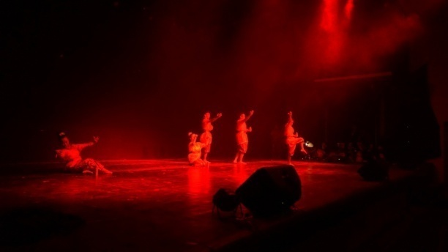

- Adegan II
Pada adegan ini menggambarkan tentang masyarakat yang mulai berkumpul ditengah panggung untuk mengadakan Mappere’ , dimana penari perempuan canon sedangkan penari laki-laki bergerak rampak.

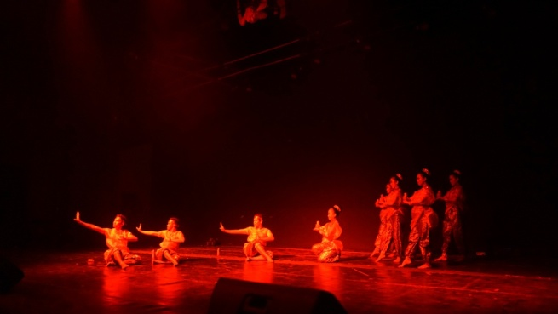

- Adegan III
Pada adegan ini 5 penari canon dan satu penari laki-laki masuk membawa dupa kemudian laki-laki menyentuh setiap penari perempuan dan penari tersebut memberi respon dengan bergerak, adegan ini menggambarkan proses upacara dimulai dengan melibatkan unsur-unsur masyarakat dengan melakukan prosesi dupa.

- Adegan III
Tiga penari laki-laki masuk membawa kain panjang berwarna putih, kemudian melakukan eksplorasi pada kain tersebut untuk persiapan pembuatan ayunan yang akan digunakan dalam tradisi Mappere’.

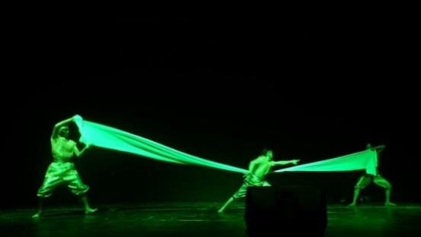

- Adegan IV
Gerakan ini menggambarkan tentang kegiatan masyarakat menumbuk hasil panen dan bersunda gurau dan penari perempuan melakukan gerakan menapis hasil panen sambil saling berbicara.

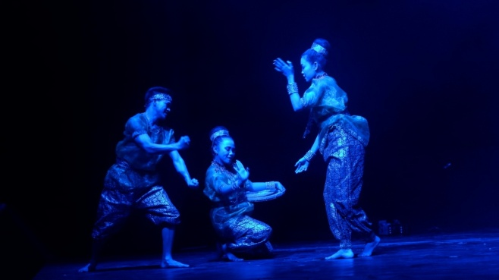

- Adegan V
Adegan ini menggambarkan 2 penari laki-laki menunggu penari perempuan untuk di ayun atau di pere dan menaikkan diayunan dan masyarakat menikmati ayunan tersebut.

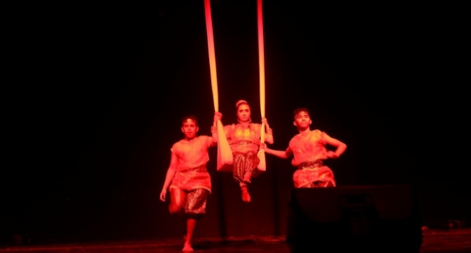

- Adegan VI
Pada adegan ini awalnya didalam panggung hanya penari yang diayun dengan 2 penari laki-laki sambil diayun maju mundur lalu berhenti, kemudian 5 penari masuk bergerak rampak pada bagian sudut depan panggung dengan tempo yang cepat sambil 5 penari tersebut bergerak penari yang tadinya diayun kemudian melakukan gerak berayun kembali dan 2 penari cowok melepas pegangan ikatan pada gadis yang diayun lalu melakukan gerakan rampak pada sisi kiri panggung semua penari kecuali yang diayun berpose menghadap ke penari yang diayun adegan ini menggambarkan bahwa Mappere’ telah selesai dengan rasa syukur dan bahagia.
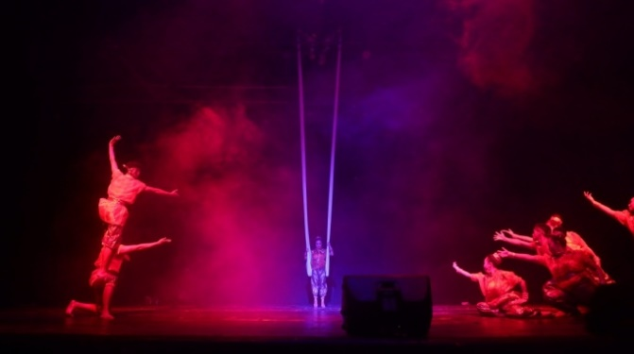
KESIMPULAN
Penciptaan karya tari merupakan penuangan ide dari penata tari yang dilatarbelakangi tradisi mappere oleh masyarakat Bugis di Kabupaten Bone. Karya tari dengan judul “mappere’ yang disajikan dalam bentuk koreografi kelompok didukung oleh 5 penari perempuan dan 3 penari laki-laki. Karya ini juga untuk memenuhi Program Studi S-1 Jurusan Seni Tari Fakultas Seni dan Desain Universitas Negeri Makassar. Garapan tari mappere dikemas berbeda dari yang aslinya, garapan ini bertujuan untuk agar penonton mengetahui fungsi utama dalam karya ini yaitu sebagai bentuk rasa syukur masyarakat bugis atas keberhasilan panen yang mereka proses sehingga dilakukannya tradisi mappere tersebut.
Dalam proses yang panjang saat menciptakan karya tari ini ada hikmah yang diambil oleh penata yaitu melatih kesabaran ketika menghadapi tingkah yang berbeda-beda dari banyak orang, juga memerlukan kerja keras, kerja sama dan membangun komunikasi yang baik antara penari, pemusik, penata rias, penata busana, crew, penata cahaya, dan semua yang terlibat dari proses latihan sampai pementasan.

DAFTAR PUSTAKA
Arif, Fiyanto. 2018. Cita-cita Hidup Bahagia dalam Menciptakan Karya Seni. Universitas Negeri Semarang. Vol (XII) No (1) : 41-42: Januari 2018.
Anugraheni, Marshalina. 2016. Jurnal Kinima. UPT Perpustakaan ISI Yogyakarta.
Endo Suanda, Sumaryono. 2016. Tari Tontonan. Lembaga Pendidikan Seni Nusantara. Januari 2016.
Nadjamuddin, Munasiah. 1982. Tari Tradisional Sulawesi Selatan. Ujung Pandang: Bakti Baru.
Soedarsono, 1975. Komposisi Tari Elemen-Elemen Dasar (Terjemahan buku Dance Composition the Basic Elements, oleh La Meri), Jakarta Akademisi Seni Tari Indonesia, jogyakarta.
Sumandiyo Hadi, Y, Mencipta Lewat Tari (Terjemahan Buku Creating Thourgh Dance). Yogyakarta: Institut Seni Indonesia.
Smith, Jacqueline. 1985. Komposisi Tari, Sebuah Pertunjukkan Praktis bagi Guru. (Terj. Suharto). Yogyakarta: IKALASTI.
Sumber tak tercetak:
Seriati, M. Hum, Ni Nyoman. 2012.blogspot.com. 16 November 2012. Tata Rias dan Busana. 13 Juni 2017.
Wisata Sulawesi. 2013.blogspot.com. 08 November 2013. Tradisi Mappere, Sebagai Bentuk Kesyukuran Warga.
Seputar Kampus Orange. 2012.blogspot.com. 19 0ktober 2012. Mappere Sebagai Tradisi Masyarakat Bugis.

